 Dragi boravkaši , lijepo vas pozdravljam !

7.4. obilježavamo Svjetski dan zdravlja.

Što sve možemo napraviti da očuvamo svoje zdravlje ?

- jedimo zdravo

- bavimo se tjelesnim aktivostima

- održavajmo osobnu higijenu

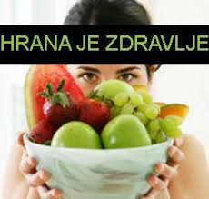

Hrana je sve ono što unosimo u svoj organizam kako bismo mogli rasti i kako bismo imali energiju za rad. Hrana koju unosimo u svoj organizam mora biti raznovrsna, bogata voćem i povrćem, svježim namirnicama u umjerenim količinama.

Povrće možemo i sami uzgojiti na malim prostorima : prozorskim daskama ili balkonima.

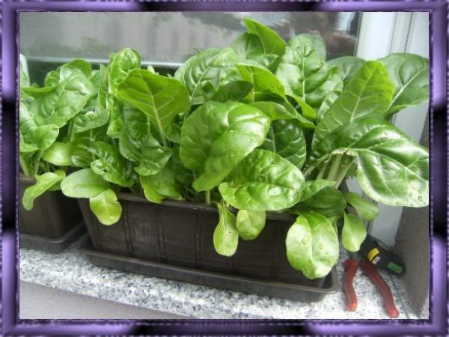 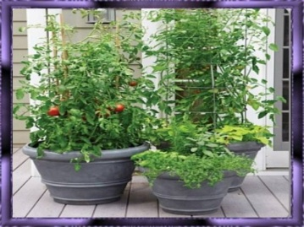

Danas sam posijala blitvu ! Ovo možete napraviti i vi , pokušajte,pratite rast našeg povrća..... Potrebno : posuda za cvijeće,zemlja,sjeme

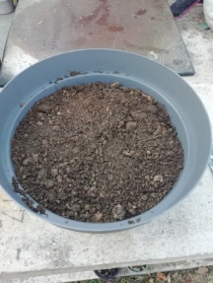 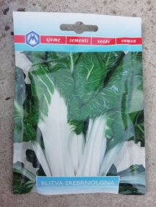 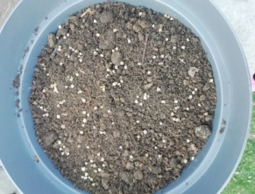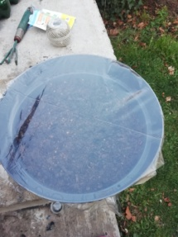

Rad: zemlju treba zaliti, staviti sjemenke ,malo suhe zemlje da prekrije sjemenke i na kraju prekriti folijom da zadržava vlagu . Preostaje nam čekati ☺,

Učiteljica Stanka